winget install --id MiKTeX.MiKTeX -e

Отчёт о лабораторной работе
  - Лабораторная работа №7
Скалозуб Александр
Содержание

Список иллюстраций

Список таблиц

Цель работы
Получить навыки работы с журналами мониторинга различных событий в системе.

Задание
Поработать с журналом мониторинга событий в системе

Выполнение лабораторной работы
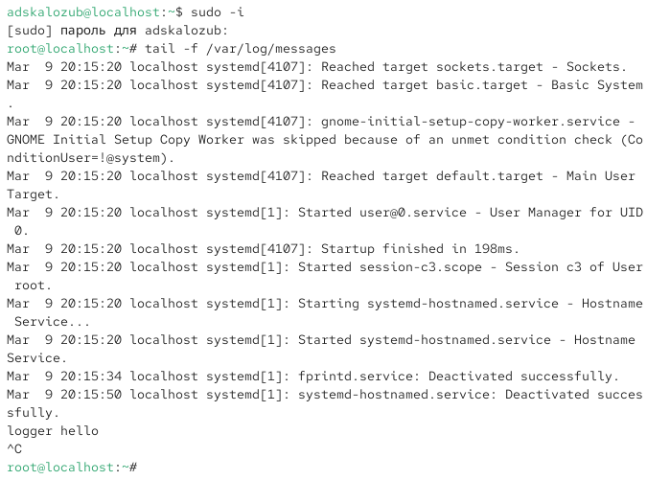
Рис 1. смотрим логи
Рис 2. Смотрим логи
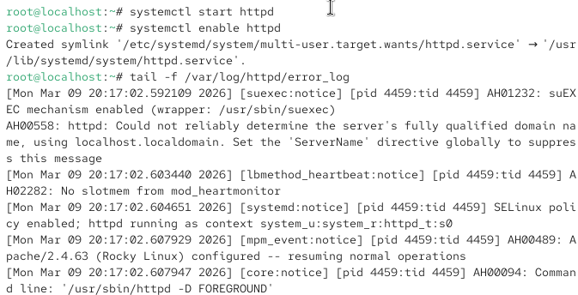
Рис 3. запускаем httpd и смотрим логи
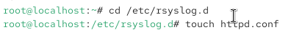
Рис 4. Создаём файл конфигурации и редактируем его
Рис 5. перезапускаем httpd
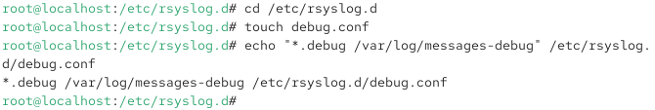
Рис 6. создаем файл конфигурации и редактируем его
Рис 7. перезапускаем службу и смотрим логи Рис
Рис 8. Смотрим логи
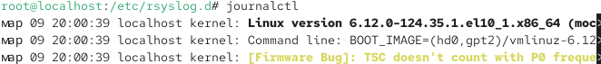
Рис 9. Смотрим логи
Рис 10. Смотрим логи
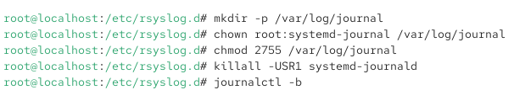
Рис 11. Создаем файл, настраиваем его и выводи логи

Вывод
Научились работать с логами

Ответы на контрольные вопросы
- /etc/rsyslog.conf или /etc/rsyslog.d/
- /etc/rsyslog.conf или файлы в /etc/rsyslog.d/, связанные с auth или authpriv
- Зависит от настроек, обычно — несколько секунд или минут, сразу после триггера ротации.
- *.info /var/log/messages.info
- tail -f /var/log/messages или journalctl -f
- journalctl _PID=1 –since “09:00” –until “15:00”
- journalctl –boot или journalctl -b
- Использовать systemctl restart systemd-journald после настройки /etc/systemd/journald.conf.

